**Sử Dụng XBMC - Kodi Addon Creator**

**(version 0.0.10)**

Có rất nhiều hướng dẫn trên internet giúp tạo ra các addons, nhưng đòi hỏi không ít thời gian nghiên cứu, học hỏi.

**Với addon creator này cùng vài động tác đơn giản, ta sẽ tạo ra được nhiều addons cùng với icons và fanarts theo đúng sở thích.**

**Điểm độc đáo là có thể tạo ra addons mới cùng zipfiles của chúng** **trong nháy mắt** **và có thể dùng ngay lập tức. Các addons mới này chạy được với XBMC - Kodi trên nhiều hệ điều hành khác nhau.**  
  
**Addon creator đã được thử và chạy tốt trên XBMC và Kodi từ các hệ điều hành Windows, Android, OpenElec, iOS... và cũng có thể sẽ chạy được trên tất cả các hệ điều hành.**

**Lưu ý** rằng addon được tạo thành từ addon creator này **chưa chạy được những xml links có regex**, nhưng nó **có thể chạy được các links trực tiếp hoặc những links dùng các addons khác** chẳng hạn từ 2 addons nổi tiếng như YouTube (single videos, users, channels), DailyMotion (single videos)...

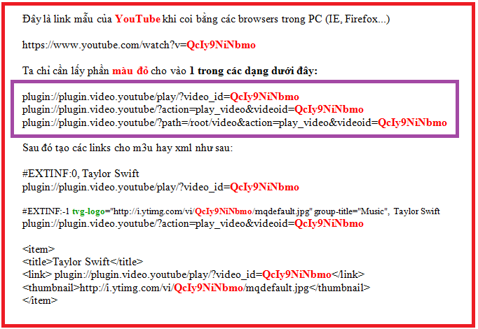

Tuy rằng 3 kiểu links plugin://plugin của YouTube ở trên đều xài được, nhưng **nên dùng kiểu mới nhất** của hiện tại là **plugin://plugin.video.youtube/play/?video_id=QcIy9NiNbmo**

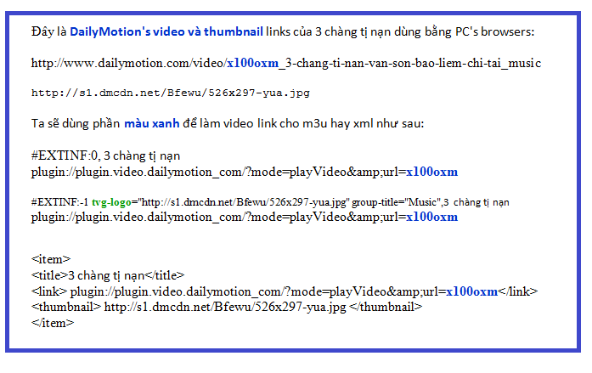

**Lưu ý:**  Những **chữ nằm trong dấu ngoặc kép (double quotation-marks)** ngay sau dòng chữ màu xanh **tvg-logo=** là **link cho thumbnail, nếu dùng link m3u theo mẫu này, addon mới được tạo thành từ Addon Creator version 0.0.5 trở lên** **sẽ hiển thị được hình này**. **Coi thêm chi tiết về m3u và xml playlists ở cuối bài.**

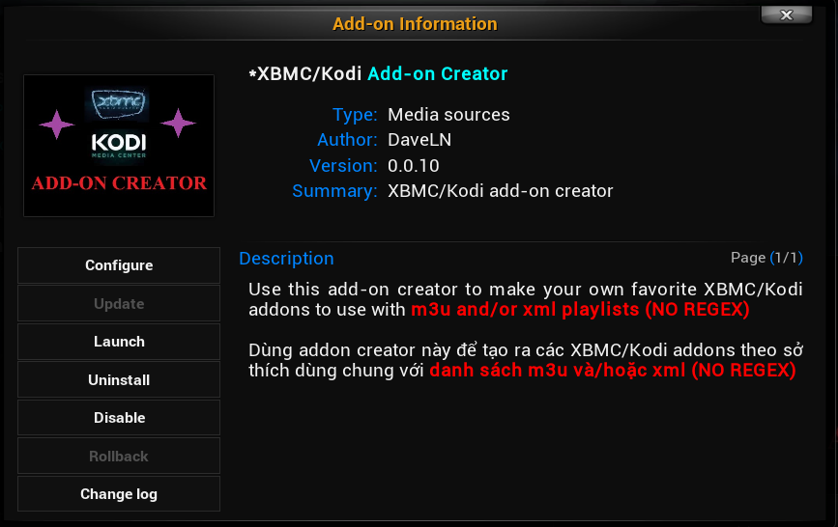

**Sau đây là hướng dẫn chớp nhoáng cách dùng addon creator.**

Sau khi cài, addon creator sẽ nằm trong **PROGRAMS**

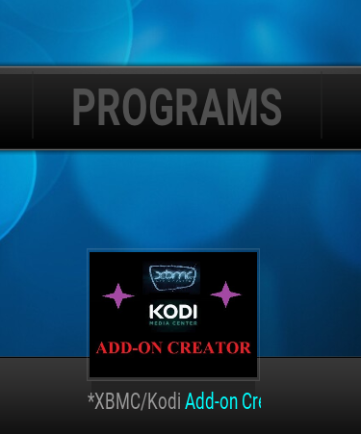

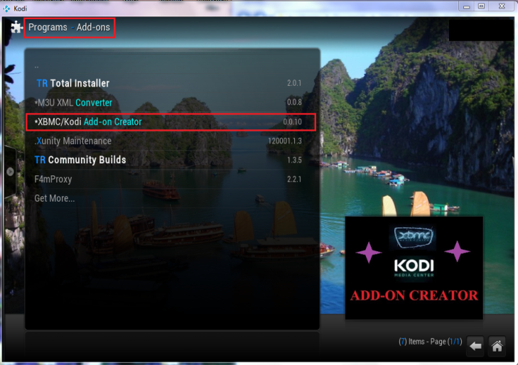

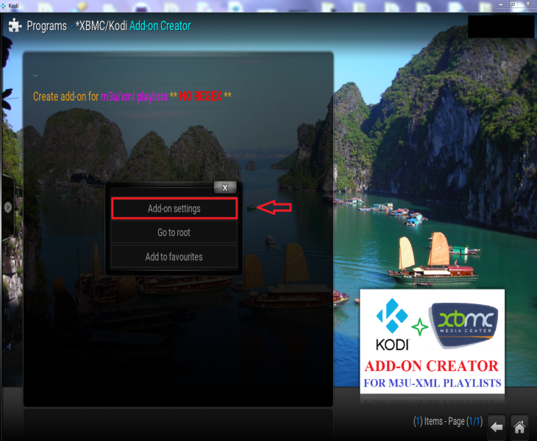

Lần đầu tiên chạy, **cần phải điền các settings (số 1 - 8 bắt buộc phải có. Số 9 -11 có hay không cũng được)** Sau này có thể vào settings để thay đổi các thông tin cho phù hợp với các addons muốn có. Ngoài ra, settings cũng sẽ tự động hiện lên nếu các thông tin bắt buộc chưa được điền đầy đủ.

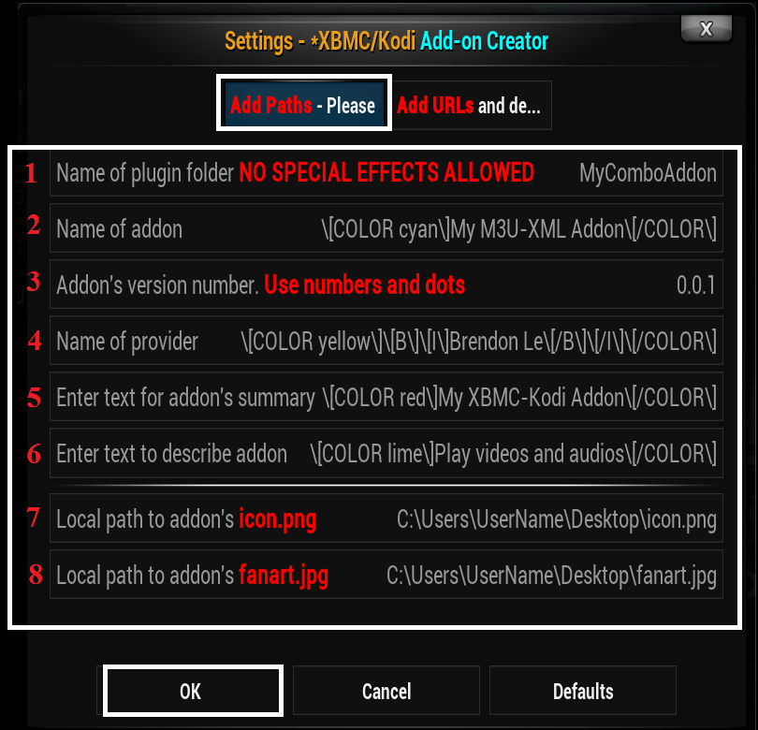

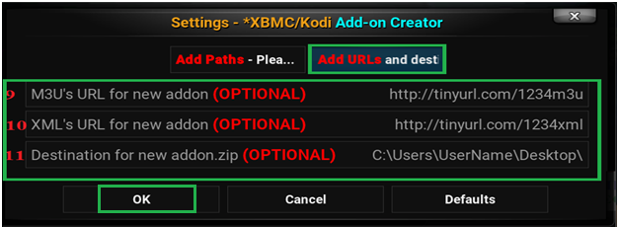

Tuỳ theo từng mục, có mục khi nhấn vào sẽ hiện **keyboard** để cho ta đánh vào các thông tin, có mục sẽ hiện **file or folder location** để ta chọn. Sau khi cho hoặc chọn các thông tin, nhấn nút **Done** hay **OK** để settings nhận được các thông tin này.

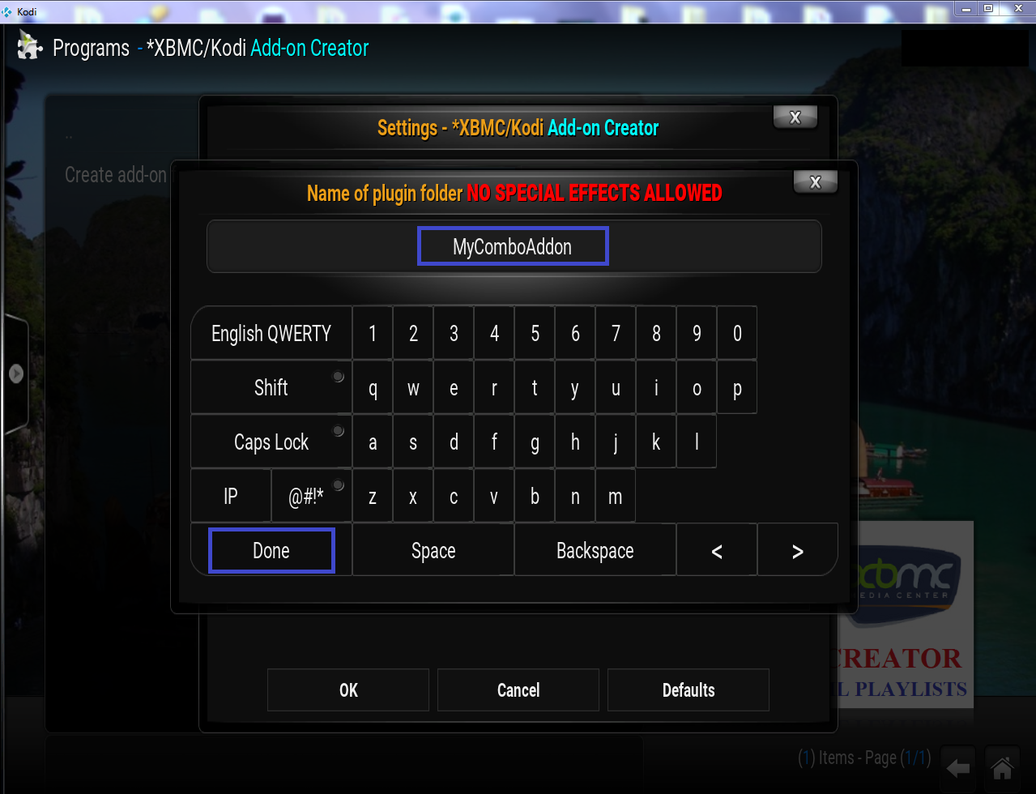

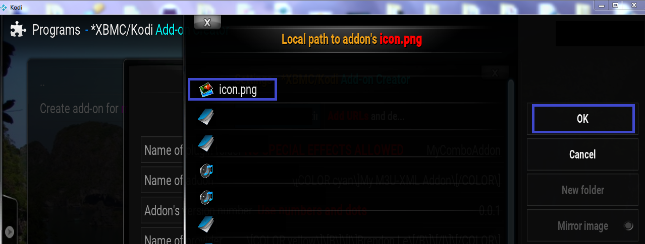

**Có tất cả 11 mục trong settings**

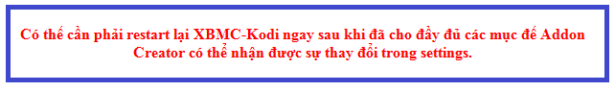

**Lưu ý** trong 11 mục của settings, **chỉ có 5 mục từ số 2 - 6 là có thể cho thêm màu, boldface, italic (special effects)** **Chú ý** **phải thêm \ phía trước [ và phía trước ]** **(Xem thật kỹ hình settings ở trên)** **nếu không ta sẽ thấy special effects ngay trên settings chứ không phải trên addon mới**.

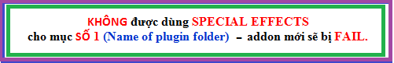

**1. Name of plugin folder NO SPECIAL EFFECTS ALLOWED** - Các folders của video addon sẽ có dạng **plugin.video.xxxxxx** ta chỉ cần điền tên cho nó, thí dụ như **MyComboAddon (không cần phải điền plugin.video.)** sau này ta sẽ có folder tên **plugin.video.MyComboAddon** nằm ngay trong addons folder của XBMC-Kodi trên máy ta đang sử dụng addon creator.

Đây là tất cả những **files/folders** của **addon mới** sau khi đã hoàn tất tạo ra nó.

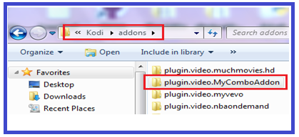

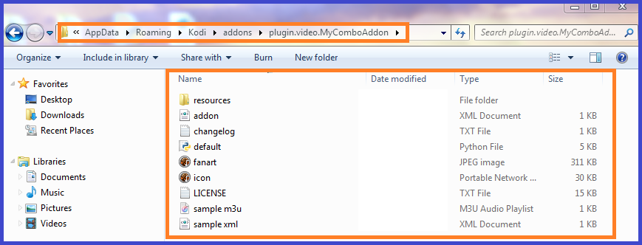

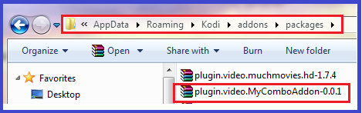

**2. Name of addon**. Đây là tên của addon ta sẽ tạo ra và tên này sẽ nằm trong XBMC - Kodi > VIDEOS > Add-ons. **Nên lưu ý rằng** **đa phần tên của addon nằm ở số 1 ở trên và ở số 2 này trùng với nhau cho dễ tìm,** **nhưng ở đây chúng đã được đặt tên khác nhau.**

**3. Addon's version number** là version number của addon ta muốn tạo ra. Version được mặc định là 0.0.1, ta có thể thay đổi chúng cho phù hợp.

**4. Name of provider** là tên của người muốn tạo ra addon mới. ***Brendon Le*** đã được dùng ở đây**.**

**5. Enter text for addon's summary** - tóm tắt về addon mới. **My XBMC-Kodi Addon** đã được dùng cho mục này  
  
**6. Enter text to describe addon** - diễn tả về addon mới. **Play videos and audios** đã được dùng ở đây.

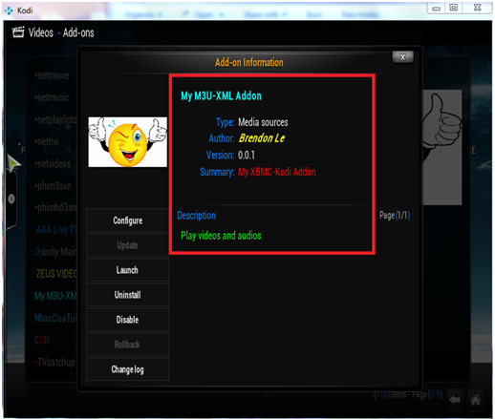

**7. Local path to addon's icon.png** - Đây sẽ là hình icon đại diện cho addon mới. **Lưu ý, muốn dùng hình gì thì đặt tên cho nó là icon.png (Không được dùng tên khác. Nếu dùng tên và extension khác, addon mới được tạo thành sẽ vẫn chạy được bình thường nhưng không hiển thị được hình icon này)** sau đó browse đến chỗ của hình icon.png này và chọn nó.  
  
**8. Local path to addon's fanart.jpg** - Làm **tương tự và cũng giống như số 7** ở trên, **hình này phải có tên là fanart.jpg (tên khác không dùng được)**

**9. M3U's URL for new addon (OPTIONAL)** - Addon mới sẽ nhận được URL cho m3u playlist đã điền ở đây. Do đó khi dùng lần đầu hoặc gài cho bất kỳ máy khác, ta sẽ dùng được addon mới ngay. Mục này không bắt buộc

**10. XML's URL for new addon (OPTIONAL)** - cũng giống số 9 nhưng cho xml playlist. Mục này cũng không bắt buộc. **Lưu ý,** chỉ cần điền 1 url cho m3u hay xml ở số 9 hay 10 (nếu điền cả hai càng tốt) ta sẽ xài được addon ngay lần đầu tiên. Nếu để trống, settings của addon mới sẽ popup yêu cầu cung cấp path(s) cho nó. **Chuyện này cũng áp dụng luôn cho việc gài addon mới từ zipfile cho các máy khác.**

**11. Destination for new addon.zip (OPTIONAL)** - **special bonus feature**

Chọn location để chứa zipfile của addon mới. Có thể dùng zipfile này để cài addon mới vào máy bất kỳ. **Lưu ý** **chọn những nơi trong máy có thể save được file**. Mục này không bắt buộc.

**Ghi chú:** ~ **(XBMC-Kodi)/addons/packages/** là nơi **chứa tất cả zipfiles** của các addons

đã được cài vào máy. **Ta cũng** **có thể vào folder này để lấy zipfile của addon mới**. Link tham khảo cho các hệ điều hành khác nhau: <http://kodi.wiki/view/userdata>

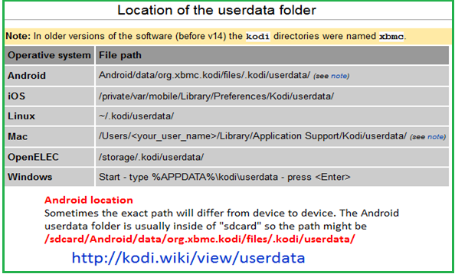

**Lưu ý:** Tạo ra addon mới và chọn destination để chứa zipfile là 2 việc khác nhau. **Save zipfile vào destination phụ thuộc vào 2 việc: sự thành công trong việc tạo ra zipfile và chọn được good location trong máy.**  
  
**a.** Nếu chọn **destination ở unwritable location**, thì chỉ có phần save zipfile vào invalid destination này là **bị fail** và ta chỉ cần làm lại phần này mà thôi; nhưng ta vẫn có được addon mới trong ~(XBMC-Kodi)/addons/ **và** zipfile của nó trong ~(XBMC/Kodi)/addons/packages/  
  
**b.** Nếu việc tạo ra **addon mới bị fail**, ta cũng sẽ không có zipfile của nó, và đương nhiên việc **save zipfile vô destination (good writable location) cũng fail luôn.**

**Nếu có trục trặc về việc tạo ra addon mới, sẽ thấy**

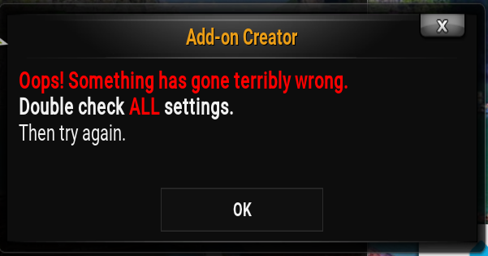

**Nếu có vấn đề về destination cho zipfile, sẽ thấy**

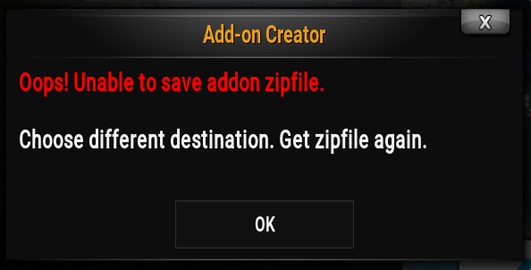

**Nếu mọi chuyện tốt đẹp**, **sẽ thấy**

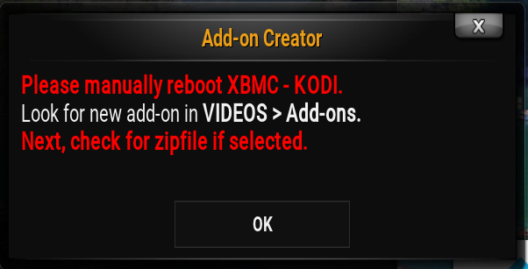

Nếu đã chọnđược **a good location cho destination ở mục số 11** **và mọi chuyện tốt đẹp,** ta chỉ cần **đến selected destination** này **sẽ thấy zipfile của addon mới**. Dùng nó để gài vào các máy khác.

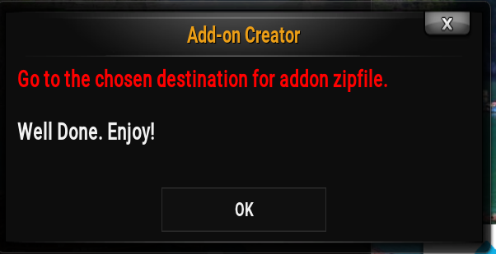

**Sau khi reboot XBMC - Kodi**, vào **VIDEOS > Add-ons**

để tìm addon mới được tạo thành

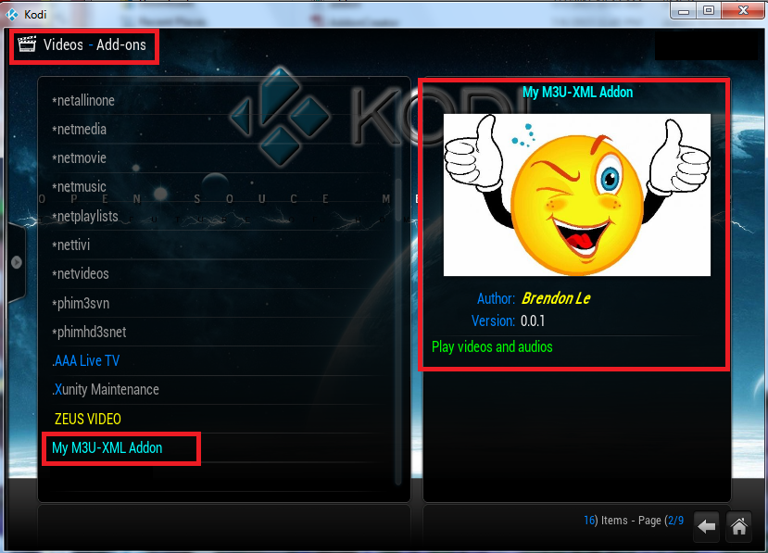

**Nếu settings số 9 và 10 ở trên của Addon Creator để trống**, lần đầu tiên khi chạy addon mới, settings của addon mới sẽ hiện lên, ta sẽ phải điền vào local paths hoặc urls cho m3u hay xml playlists. **Addon mới này cần phải có ít nhất 1 path (local or url), nếu có cả 4 càng tốt. Sau này có thể vào settings bất cứ lúc nào để update đường dẫn cho phù hợp.**



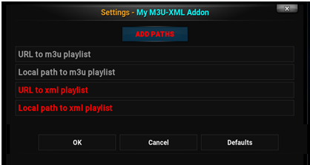

Đây là hình ta sẽ thấy, nếu có cả **4 đường dẫn** đến m3u và xml playlists.

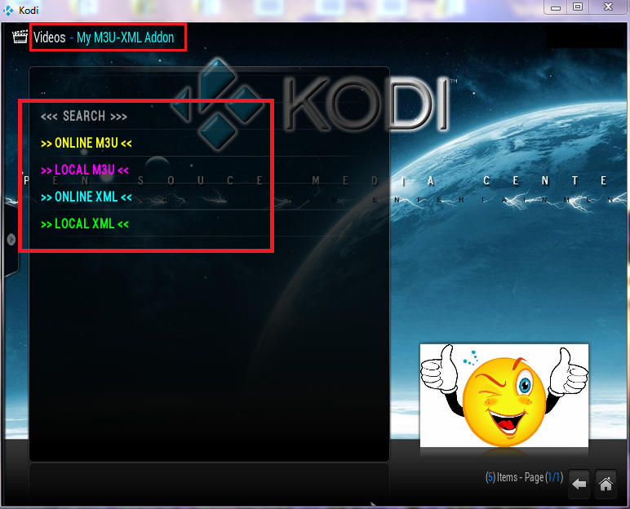

**Dùng m3u playlist có các dạng như dưới đây**

a. Để tạo ra các m3u playlists, dùng notepad++ <https://notepad-plus-plus.org/> hoặc notepad... viết 1 playlist tương tự như mẫu dưới đây được đóng trong khung màu cam. Sau đó đặt tên file này với đuôi .m3u. Thí dụ **mysamplelinks.m3u - tên file là mysamplelinks và đuôi .m3u**

b. Có thể dùng số **0, - 1, hay bất cứ số nào** nằm ngay sau #EXTINF:

c. **Có thể dùng special effects (màu, boldface, italic) cho tên.**

d. Không quên dùng **dấu phẩy** nằm ngay phía trước tên của movies hay tv channels

cùng dòng với **#EXTINF**

e. **YouTube** có 3 loại links: từng video riêng lẻ, user (playlists), và channel (playlists). Ta có thể dùng links trực tiếp **https://www.youtube.com...** hay **plugin://plugin.video.youtube...**

f. Đối với **DailyMotion**, Ta có thể dùng links trực tiếp **http://www.dailymotion.com...** hay **plugin://plugin.video.dailymotion_com...**

g. **Bắt buộc phải để 1 số hàng trống ở cuối của m3u playlist**, nếu không addon mới sẽ không thấy được link m3u cuối cùng trong playlist.

h. **Addon mới sẽ** **hiển thị được hình của thumbnail**, nếu **dùng m3u theo link mẫu số 1 màu đỏ** dưới đây, **PHẢI ĐỂ** **link của thumbnail nằm trong NGOẶC KÉP** (**double quotation marks**) theo sau **tvg-logo=**  **{Lưu ý**: Phần này cũng có thể xài dấu **NGOẶC ĐƠN** (**single quotation marks)** thay cho **NGOẶC KÉP** trong addon mới này.**}**

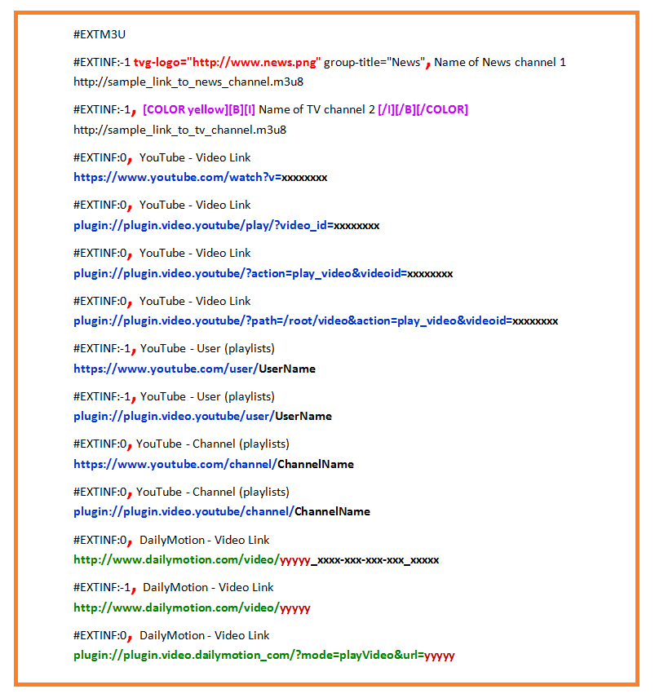

**Đây là mẫu của xml playlist**

**a.** Tương tự như m3u, ta cũng có thể dùng notepad++ <https://notepad-plus-plus.org/> hay notepad... để tạo ra các xml playlist theo mẫu được đóng trong khung màu xanh dương. File này sẽ có đuôi .xml, thí dụ ta có thể đặt tên file là **mysamplelinks.xml**

**b. Lưu ý các dòng trong playlist phải để đúng theo thứ tự như mẫu**, nếu không addon creator sẽ bỏ qua item đó. **Có thể dùng special effects (màu, boldface, italic) cho title**. **thumbnail có thể để trống.**

**c.** Các links của **YouTube và DailyMotion** cũng được **dùng như đã nói ở trên**.

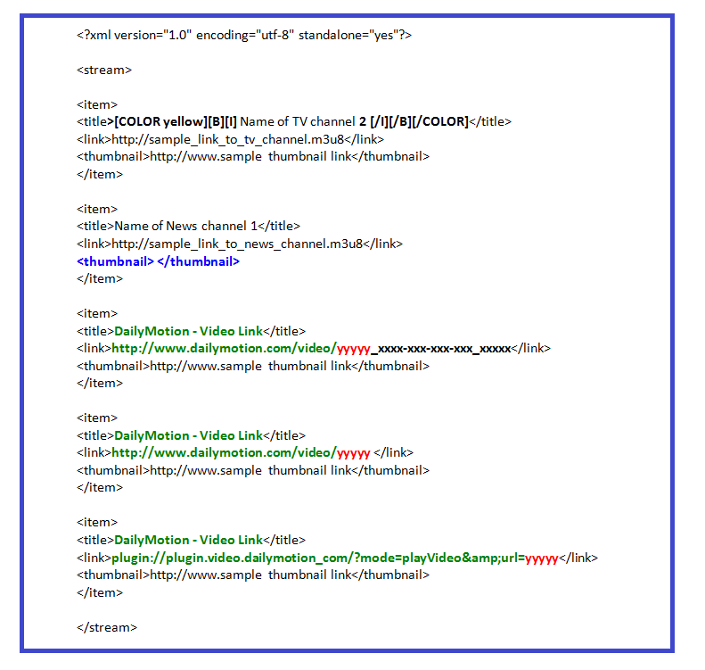

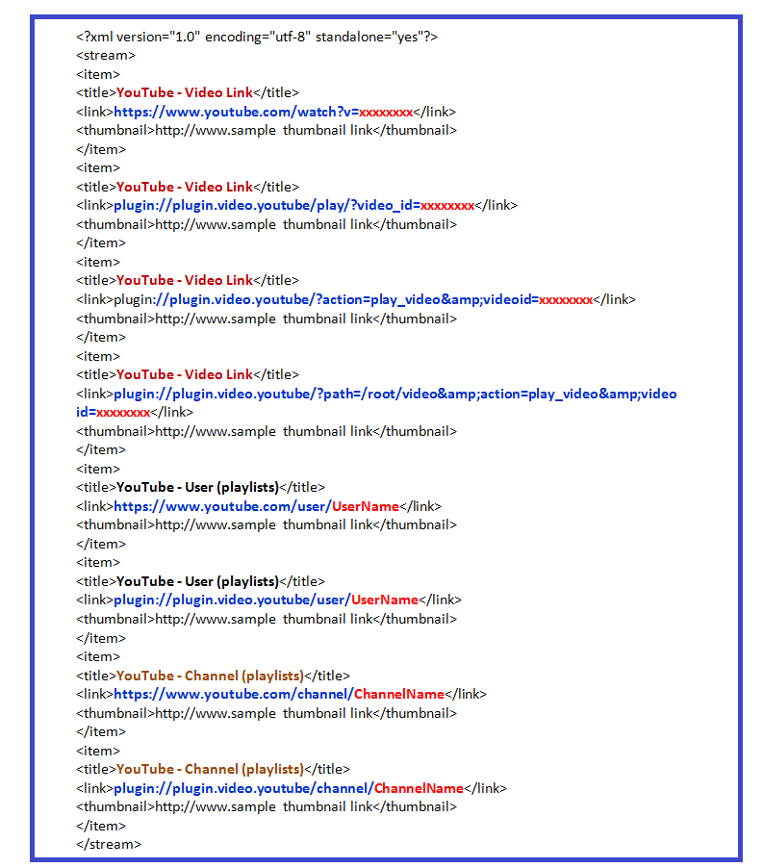

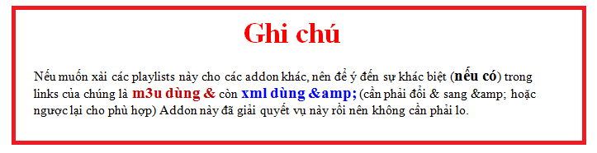

**Nếu dùng Addon Creator từ version 0.0.5 trở đi**, **addon mới sẽ thấy được thumbnails của cả m3u và xml** (xem mẫu m3u và xml playlist ở trên) Nếu xml hay m3u không có thumbnails, addon mới sẽ dùng icon và fanart của chính addon.

**m3u và xml có thumbnails**

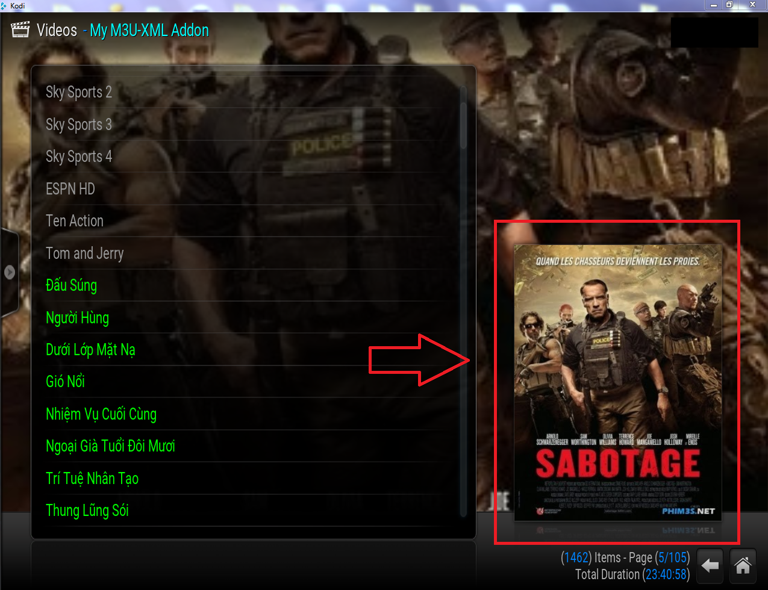

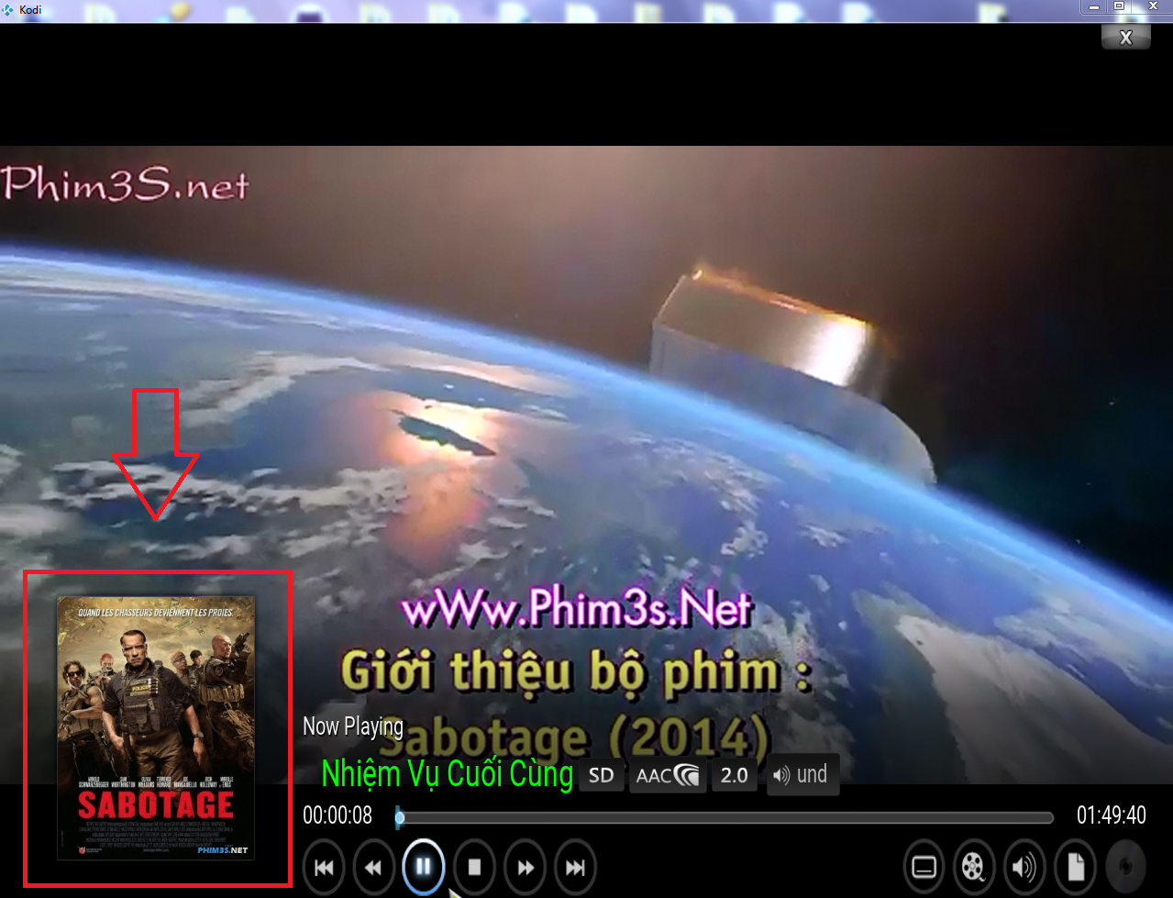

**m3u và xml không có thumbnails**

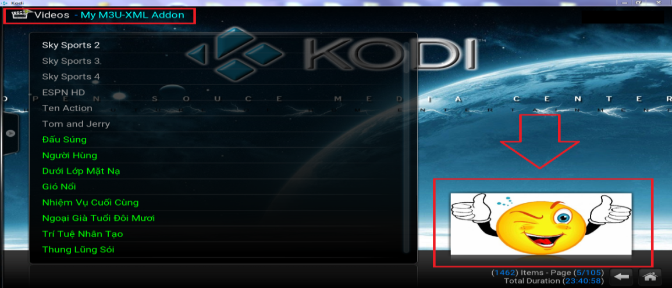

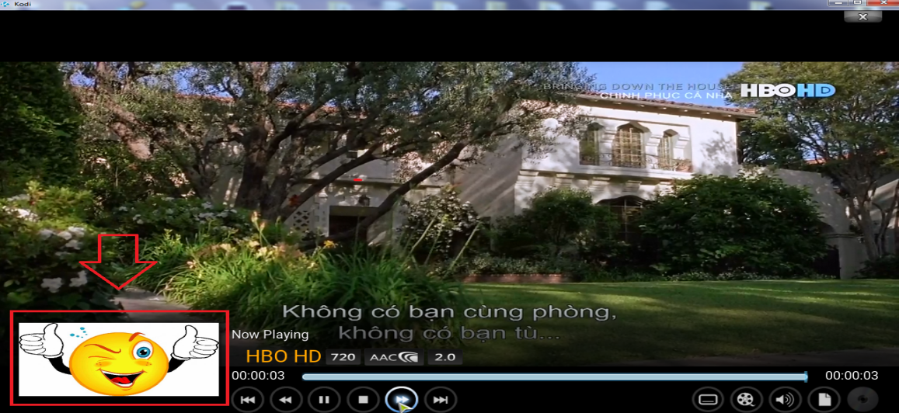

**Happy testings! Chúc thành công!**